Главе Мирного
Иванова Ивана Ивановича
от ___________________________________
наименование юридического лица/ФИО
123456789012, г. Мирный, ул. Советская, д. 1, кв. 2

_________________________________________________________________
ИНН, ОГРН/ОГРНИП, местонахождение или адрес места жительства
+7 (921) 123-12-12
_________________________________________________________________
ФИО руководителя, телефон, банковские реквизиты
_________________________________________________________________
(наименование банка, р/с, к/с, БИК)

ЗАЯВЛЕНИЕ
о выдаче градостроительного плана земельного участка

Прошу подготовить и выдать градостроительный план земельного(ых) участка(ов),расположенного(ых)____________________________________________________________________________________________________________
г. Мирный, ул. Ленина, земельный участок 20
29:25:010108:122
860о
площадью_______________кв.м, кадастровый номер_______________________
разработки проектной документации на строительство здания
для_________________________________________________________________
магазина
____________________________________________________________________

сведения о зарегистрированных правах на земельный участок
договор аренды земельного участка от 2 августа 2025 года № 10/12
____________________________________________________________________
____________________________________________________________________

Приложения (при наличии):

1) ____________________________________________________________________;
копия паспорта на 1 л. в 1 экз.

2) ____________________________________________________________________;
копия договора аренды земельного участка на 8 л. в 1 экз.

3) ____________________________________________________________________.
и др.

Подтверждаю свое согласие на обработку персональных данных, в том числе в автоматизированном режиме: сбор, систематизацию, накопление, хранение, уточнение (обновление, изменение), уничтожение, использование, распространение (в том числе передача), а также иных действий, совершаемых администрацией Мирного в целях предоставления муниципальных услуг
и исполнения своих прав и обязанностей в рамках своих полномочий.

Результат рассмотрения заявления прошу предоставить (напротив необходимого пункта поставить значок V):

□ – в виде бумажного документа при личном обращении в МФЦ;
□ – в виде бумажного документа при личном обращении в отдел градостроительства и архитектуры администрации Мирного;
□ – в виде электронного документа в личный кабинет на Едином портале государственных и муниципальных услуг (функций);
V
□ – в виде электронного документа в личный кабинет на Архангельском региональном портале государственных и муниципальных услуг (функций).
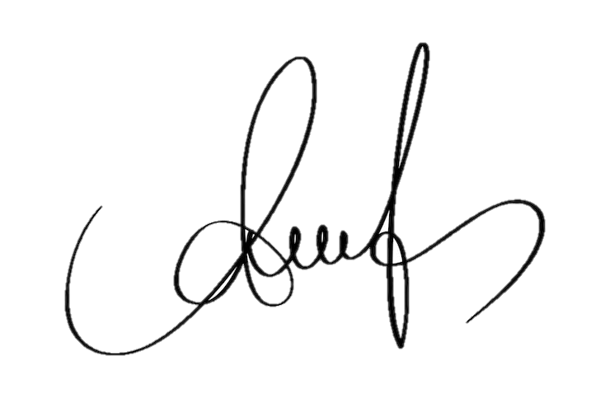

Иванов Иван Иванович
Заявитель: _________________________________ ___________________
(ФИО представителя юридического лица, (подпись)
должность; ФИО физического лица)
апреля
2026
11
«____» _______________ ______ г.

